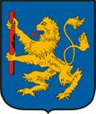

XXII. Nemzetek Kupája

Nemzetközi ITF Taekwon-do Gyermek-Serdülő-Ifjúsági Kupa

VERSENYKIÍRÁS

VERSENYSZERVEZŐ és BÍRÓI KAR : Solti Attila (VI.Dan), Gombos Attila (VI.Dan), Kerekes Balázs (V.Dan)

A verseny helye
Hatvan: Városi Sportcsarnok
Cím: 3000 Hatvan, Boldogi u 2/a.
Ideje 2024. május 18.

Tervezett versenyprogram

május 17. (péntek)
18.00-20.00-ig mérlegelés
május 18. (szombat)
7.00-8.30: mérlegelés /több kialakított mérlegelési helyen/
8.20-9.00: bírói-edzői megbeszélés
9.10-12.30: selejtezők, döntők (forma+küzdelem) + Végső I. erőtörés
13.20-14.00 ebédszünet
14.00 : Ünnepélyes Megnyitó és eredményhirdetés (formagyakorlat)
14.50 : Küzdelmi versenyszámok folytatása
17.30 Eredményhirdetés
Orvos a helyszínen lesz, azonban a szervezők SEMMILYEN sportsérülésért felelősséget nem vállalnak.
Nevezési feltételek
A tagsági könyvben bejegyzett 6. hónapnál nem régebbi „VERSENYEZHET sportorvosi engedély és minimum 9 gup (fehér/sárga öv)
Nevezési díj: 10000 Ft/ fő Belépő 500 Ft
melyet a regisztrációnál (mérlegelésnél) kell megfizetni. Mindkét versenyszámban indulásra jogosít.

Formagyakorlat

Gyerek 2017-2016-2015 ben születettek
Serdülő I. 2014- 2013- 2012-ben születettek
Serdülő II. 2011- 2010-2009-ben születettek
Ifjúsági 2008-2007-2006-ban születettek
A versenyzők párokban mutatják be a kijelölt gyakorlatot és egyenes kieséses rendszerben juthatnak tovább. Döntőben a zsűrielnök által kijelölt két formagyakorlat kerül bemutatásra.
9-7 gup övfokozat
Chon-Ji -- Do-San
6-5-4 gup övfokozat
Chon-Ji -- Joong-Gun
3-2-1 gup övfokozat
Chon-Ji -- Choong-Moo
Dan övfokozat
Chon-Ji –Po-Eun
Az EGÉSZ formagyakorlat verseny alatt NEM kérhető a versenyzőktől az övfokozatuknál magasabb formagyakorlat.
Küzdelem
Küzdelmi idő
Selejtezők: 1×2 perc
Döntők: gyerek, serdülő: 2×1,5 perc
Ifik : 2×2 perc
Az I.T.F. Taekwon-Do szabályok szerint: (Light contact )
Kötelező védőfelszerelés minden kategóriában: fejvédő, kézvédő, lábfejvédő
Ifjúsági kategóriában: szuszpenzor + fogvédő
Ajánlott: sípcsontvédő, lányoknak mellvédő
Piros oldal: PIROS fejvédő Kék oldal: KÉK fejvédő kötelező
Gyerek: 2017-2016-2015 ben születettek
Súlycsoportok:
fiú: -25, -30,-35,-40,+40,
lány: -25,-30,-35,-40,+40
Serdülő I: 2014-2013-2012 ben születettek
Súlycsoportok:
fiú: -30,-35,-40,-45,+45
lány: -30,-35,-40,-45,+45
Serdülő II: 2011-2010-2009 ben születettek
Súlycsoportok:
fiú:-45, -50,-55,-60,+60
lány:-40,-45,-50,-55,+55
Ifjúsági: 2008-2007-2006 ban születettek
Súlycsoportok:
fiú: -50,-55,-60,-65, -70,+70
lány: -45,-50,-55,-60,+60

A küzdelmek négy páston folyamatosan folynak / elektronikus pontozás /
3 versenyző esetén: körmérkőzés dönti el a helyezéseket
Díjazás: Az I - II - 2x III helyezett: serleg és oklevél
A három legeredményesebb klub trófeát kap. (Külföldiek külön)
Óvás
Csak az edző nyújthat be óvást a vitatott mérkőzés után öt (5) percen belül a Bírói Testület Elnökének 5000 Ft-os illeték megfizetésével. Az illetéket csak akkor térítik vissza az edzőnek, ha a Bírói Bizottság helyt ad az óvásnak. Óvás esetén a győztes nem versenyezhet tovább addig, amíg a Bírói Bizottság meg nem hozta a döntését. A tanácskozás ideje alatt a páston a versenyzés szünetel.
Versenybírók
A Magyar ITF Taekwon-do Szövetség bírói tagjai, a Bírói Testület vezetőivel történt egyeztetés alapján, (FELKÉRÉSRE) A bírók, zsűrielnökök, versenyigazgatók tiszteletdíja az elnökségi határozat alapján lesz fizetve. A bírók és külföldi klubvezetők étkezése étteremben lesz.
Nevezési határidők
Előnevezés: 2024. Május 08. SZERDA !!!- 24:00, (nevezést a helyszínen NEM fogadunk el.) Végleges Nevezés: május 13(hétfő). 24.00 óra. Módosítást csak azoktól a Kluboktól fogadunk el, akik az előnevezésben már regisztráltak!
Regisztrációnál történő (súly) változás:30 perce van fogyasztásra. Ha ezután sem fér be kategóriájába: kizárás! Helyszínen változtatás nincs! +50 dkg engedélyezett
Az öltözőben hagyott értékekért felelősséget nem tudunk vállalni.
A helyszínen a Fanatik – Kókai mester – sportszer árusít ! (védők, ruhák … )
Nevezés: elektronikus úton a Szövetség honlapjáról letölthető nyomtatványon
Nevezési cím: hatvancup2024@gmail.com
Szervező: Dudás Attila VI. dan. Tel: 30/270-1798. dudasmester@gmail.com
12.30 órakor kézzel-törési versenyszám lesz-VÉGSŐ ISTVÁN emlékére- IFJÚSÁGI FIÚ kategóriában. A törések kizárólag KÉZÉL-lel,/ sonkal / EGYSZERI RÁMÉRÉSSEl !!!!!!! (egynél több rámérés: kizárás) történhet deszkalapokra. (a falapokat Ács Sánta Imre (VI.dan) mester klubja biztosítja ) A deszkalapok betontömbökre lesznek helyezve (a Budapesti DAN-vizsgákhoz hasonlóan.) A kezdő lapok mennyiségét a verseny megkezdése előtt a bírók határozzák meg a nevezők számától függően. Nevezés a helyszínen (a reggeli regisztrációnál) történik+ 2000 ft befizetésével. Egyenlő lap-törés esetén a kisebb súlyú versenyző a győztes. Csak első helyezett van. DÍJ: szamuráj kard készlet + egyedi oklevél
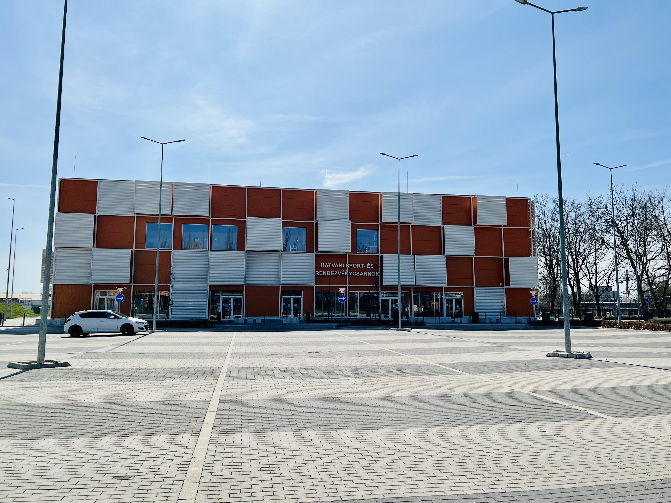
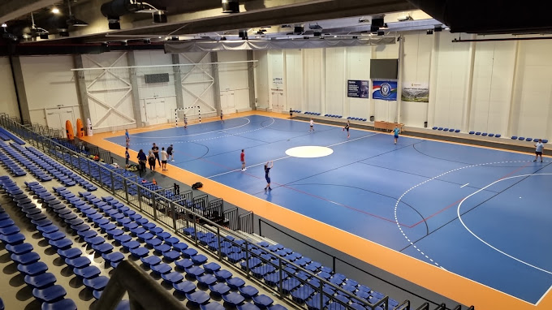
Eredményes felkészülést kívánunk:
Dudás Attila VI. dan, és Kolos Ferenc I.dan.

